**《第一课 青春的邀约》复习课学习任务单**

**一、学习目标**

1.学会全面看待青春期的变化，形成接纳自我、关怀他们的心理品质。

2.明确青春期思想和精神方面的变化，学会运用独立思维、批判性思维的方法，积极开发创造潜力，努力丰富自己的思想。

3.感受青春成长的力量，体会青春的美好，发挥青春思维的长处，培养思维的独立意识，弘扬批判精神和创造精神。

**二、学习任务**

**任务1：课前准备**

观察第一单元目录，找出第一课的主题（核心词）是什么？并根据所学梳理出第一课的知识结构。

**任务2：课中探究**

探究1：同学们为什么都不愿意面对镜头呢？你也有类似感受吗？我们应该如何正确面对这个问题呢？

探究2：对于出版社和网友给出的截然相反的回应，你是怎么看的？你认同吗？

探究3：这些同学的表现算不算创造？他们的创造力是怎样被激发出来的？

**任务3：课后巩固**

1. 青春悄悄来，青春期不仅带给我们成长，同时也会有一些烦恼。面对下列情况，正确的态度是

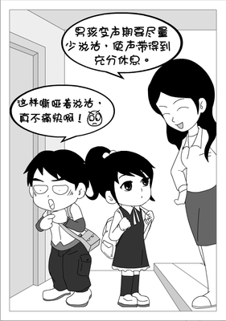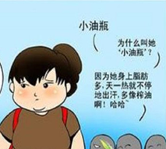

①为了摆脱苦恼，需要更加关注外在美

②悦纳自己，不因自己的生理变化而自卑

③暂时远离同伴，等恢复正常再交往

④尊重他人，不嘲弄同伴的生理变比

A. ①② B. ②④ C.①③ D.③④

2.青春期既给我们带来成长的喜悦，也伴随些许烦恼和困惑。为此，我们应该

A.悦纳身心变化，主动化解烦恼

B.提高自控力，避免和异性接触

C.敢于质疑，挑战所有权威

D.坦然面对，顺其自然

3. 步入青春期我们的独立意识不断发展，对问题开始有更多的见解，以下认识符合思维独立性的是

①追求独特，有自己独到的见解

②对一切事物充满好奇和探索的欲望

③不人云亦云，敢于表达不同观点

④接纳他人合理、正确的意见

 A. ①③   B. ②④   C. ①②    D. ③④

4. “学贵有疑，小疑则小进，大疑则大进”，这句话启示我们要

A.勤于动手实践，解決问题

B.敢于质疑一切，批判他人

C.善于发现问题，提出问题

D.勇于追求独特，与众不同

5. 随着思维活动的数量和质量的大大提高，青春期的青少年思维的批判性有了显著发展。他们思维活跃，不再满足于老师和父母从书上所讲的道理，喜欢独立寻找或与人争论各种事务、现象的原因和规律。这时期的他们进入了一个喜欢怀疑，辩论的阶段。思维的批判性具有的积极意义表现在

①有助于发现问题、提出问题

②有助于从不同角度思考问题

③有利于激发新的学习动机

④能够促进解决一切问题、改进现状

A. ①②③    B. ①②④   C. ①③④   D. ②③④

6. 创新是一个国家和民族进步的不竭动力和源泉。作为当代中学生要从小培养创新意识，就应该

①对任何事情都要具有强烈的好奇心

②勤于动手动脑，勇于实践和发明创造

③不再依靠父母，培养批判精神

④发展独立思维，开发创造潜力

A.①②    B.①④    C.②③    D.②④

7.青春，带着一份特殊的邀约，款款而来！它带给我们一些全新的烦恼，也给我们了无限的可能与成长的契机，面对悄然而至的青春，某校七年级某班展开“迎接青春的邀约”主题探究活动，邀请你参与其中。

【青春的烦恼】

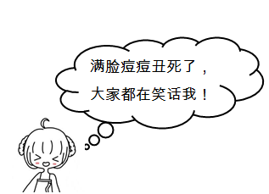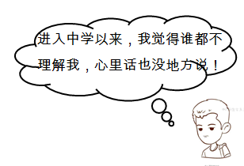

（1）请你为图中两名同学出谋划策，化解烦恼。

【青春的思考】

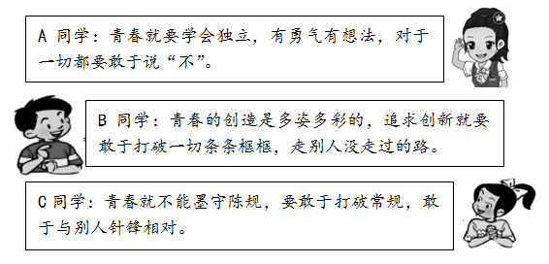

（2）请你任选一位同学的观点进行评析。

【青春的描绘】

青春是一条永不停歇的河流，奔向梦想的方向！

青春是一本读不厌的书，拥有最精彩的章节！

（3）请你仿照样例，发挥想象力，用文字描绘你眼中的青春。

【青春的榜样】

（4）请你结合所学，为学校开展的“青春榜样”评选活动拟定一份评选标准。（至少3条）